8 СЫНЫП ОҚУШЫЛАРЫНА АРНАЛҒАН ЮНИОРСКАЯ ОЛИМПИАДА
ЖАСӨСПІРІМДЕР ОЛИМПИАДАСЫ ДЛЯ УЧАЩИХСЯ 8 КЛАССОВ
Олимпиаданың екінші кезеңі Второй этап олимпиады
(аудандық) (районный)

Пән/Предмет: Химия
Количество тестовых заданий – 30. Время выполнения– 90 минут.
За один неправильный ответ отнимается – 1 балл. За не отмеченный вопрос ставится 0 баллов.
Вопросы с 1-15 оцениваются по 1 баллу.

- Иодид данного элемента широко применяется в различных областях современной промышленности, однако основное применение в качестве БАД и лекарственного средства. Оксид данного элемента имеет формулу Э₂О, а в организме участвует в передаче нервных импульсов и сокращении мышц сердца. Определите данный элемент:
A) Na
B) Li
C) K
D) Ca
E) P

- Укажите элемент, который нельзя применить для протекторной защиты железа от коррозии:
A) Cr
B) Cd
C) Zn
D) Mg
E) Сu

- Среди предложенных процессов определите экзотермический:
A) 6CO₂ + 6H₂O → C₆H₁₂O₆ + 6O₂↑
B) H₂ + Cl₂→2HCl
C) 2NaHCO₃→Na₂CO₃ + CO₂↑ + H₂O
D) N₂ + O₂ →2NO↑
E) 2KMnO₄→MnO₂ + K₂MnO₄ + O₂↑

- Калийсодержащие удобрения способствуют формированию устойчивости к перепадам температур (засухе или заморозкам) и значительно ускоряют рост. Помогите фермеру определить наиболее эффективное калийное удобрение:
A) KBr
B) K₂SO₄
C) KI
D) KNO₂
E) KH₂PO₄

- Пищевая сода нашла широкое применение в кондитерском производстве, как доступный и эффективный разрыхлитель, однако перед добавлением соды в выпечку обычно проводят реакцию "гашения" в уксусной кислоте. Сумма коэффициентов в проводимой реакции равна:
A) 4
B) 7
C) 5
D) 3
E) 6

- Укажите уравнение реакции, описывающее процесс фотовспышки в первых фотоаппаратах:
A) 4K + O₂ = 2K₂O
B) 2Mg + O₂ = 2MgO
C) 4Li + O₂ = 2Li₂O
D) 2Ca + O₂ = 2CaO
E) S + O₂ = SO₂

- Укажите процесс превращения неорганических соединений в органические:
A) дыхание
B) фотосинтез
C) гниение
D) горение
E) коррозия

- Укажите самый дорогой металл в мире:
A) платина
B) золото
C) палладий
D) уран-235
E) калифорний -252

- Укажите топливо, которое не относится к твердому виду:
A) антрацит
B) сланцы
C) торф
D) мазут
E) уголь

- Выберите газы, вызывающие парниковый эффект:
A) водяной пар, диоксид углерода, метан
B) озон, монооксид углерода, фреон
C) метан, водород, фреон
D) монооксид углерода, кислород, азот
E) фтор, азот, диоксид углерода

11.Укажите переходной металл.
A) натрий
B) аргон
C) бром
D) медь
E) магний

- Степень окисления азота равна -3 в соединении с формулой
A) N₂О
B) Li₃N
C) НNO₃
D) NO
E) NH₃

13.Установите соответствие между исходными веществами и продуктами реакции. H₂SO₄ + Na₂O —>
A) H₂SO₃ + Na₂O + O₂
B) SO₂ + H₂O + Na₂O
C) Na₂SО₃ + H₂O
D) Na₂SO₄ + H₂O
E) Na₂S + H₂O
14.Укажите ряд с кислотами.
A) HCl, H₂SO₄, H₂CO₃
B) NaOH, KOH, NH₄OH
C) NH₃, H₂O, CH₄
D) CO₃²⁻, CN⁻ , NH₂⁻
E) NaCl, KCl, Na₂SO₃

15.Укажите пару химических элементов, которая наиболее сильно различается по химическим свойствам:
A) Ca и Sr
B) S и Se
C) Be и Mg
D) Br и I
E) Al и Zn
Вопросы с 16-25 оцениваются по 2 балла.

- Какие из данных тезисов верны по отношению к элементу калий (K)?
A) Это неметалл.
B) Это жидкость при комнатной температуре.
C) Структура по Льюису - K•
D) Не реагирует с водой
E) Это переходный металл

- Какие из данных веществ являются аллотропами углерода?
A) Кокс
B) Дейтерий
C) Древесный уголь
D) Графен
E) Тритий

- Изменение энтальпии (_{Δ}H) и теплота (Q) при сгорании топлива будут:
A) _{Δ}H будет положительной
B) Q будет равно 0
C) _{Δ}H будет отрицательной
D) _{Δ}H возможно будет отрицательной и положительной
E) Q не изменится

- Кусок сплава Al и Zn массой 1,67 г. был полностью растворен в кислоте и выделил 1,69 л водорода при н.у. Каково содержание в процентах (%)Al в куске сплава?
A) 26.5%
B) 48.5%
C) 0.58 %
D) 73.5%
E) 1.227 %

- Какая пара элементов сформируют между собой неполярную ковалентную связь?
A) H и Cl
B) Na и Cl
C) Ba и Cl
D) Cl и K
E) O₂ и О

- Какая пара элементов сформируют между собой ионную связь?
A) Na и Cl
B) N и N
C) S и Cl
D) H и Br
E) O₂ и О

- Элементы A, B, C и D имеют порядковые номера 1, 11, 14 и 17 периодической таблицы соответственно. Какие из следующих пар образуют ковалентную связь, а какие ионную? (при стандартной температуре, давлении и без электролиза)
A) Ковалентную неполярную образуют A и D
B) Ионную связь образуют A и A
C) Ковалентную неполярную образуют A и B
D) Ковалентную полярную образуют C и D
E) Ионную связь образуют D и D
- Какие из следующих металлов должны быть маркированы символом WHMIS 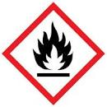 для легковоспламеняющихся веществ?
A) Mg
B) Pb
C) Hg
D) Fe
E) Al

- Какие из следующих соединений амфотерны?
A) K₂O₂
B) CO₂
C) Ca(OH)₂
D) P₂O₅
E) Zn(OH)₂

- Мыло — это натриевые соли жирных кислот. Что из перечисленного ниже можно добавить к чистому мылу, чтобы довести его pH до 7?
A) Молоко
B) Поваренная соль
C) Нитрат натрия
D) Уксус
E) Воду

Вопросы с 26 -30 оцениваются по 3 балла.

- С чем связано изменение окраски чая при добавлении в него лимона (лимонной кислоты)?
A) Изменение pH среды
B) Разбавление раствора
C) Повышение температуры
D) Понижение температуры
E) Изменение давления

- Какие из нижеперечисленных утверждений справедливы для следующих соединений: N₂O, Al₂O₃, SO₂?
A) Al₂O₃ это амфотерный оксид
B) SO₂ не проявляет кислотные свойства
C) Na₂O это газ
D) SO₂ это твердое вещество
E) Al₂O₃ это жидкость

- Кислотность в океане создает трудности для морских организмов, которые строят раковины или скелеты из карбоната кальция, таких как кораллы, морской планктон и моллюски. Химия, участвующая в строительстве раковин, сложна, но основа проблемы заключается в том, что твердый карбонат кальция реагирует с водной углекислотой с образованием гидрокарбоната кальция. В то время как карбонат кальция нерастворим в воде (и, следовательно, является хорошим материалом для строительства раковин), гидрокарбонат кальция растворим в воде. Реакция показана в следующем уравнении:

CaCO_{3(т)} + H₂CO_{3(ж)} ⟶ Ca(HCO₃)_{2(ж)}

Выберите из нижеперечисленных вариантов ответов справедливые для данного уравнения реакции.
A) Заряд аниона в H₂CO₃ равен 1-
B) Заряд аниона в CaCO₃ равен 1-
C) Заряд аниона в Ca(HCO₃)₂ равен 1-
D) Степень окисления углерода в соединении H₂CO₃ равна +2
E) Степень окисления углерода в соединении CaCO₃ равна +2

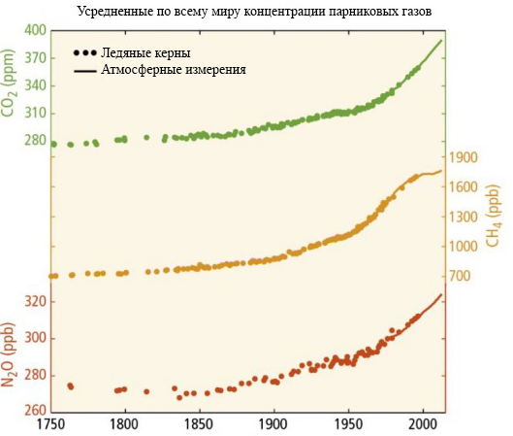
- Межправительственная группа экспертов по изменению климата - это международный орган, который отслеживает и докладывает о глобальной климатической ситуации и рекомендует необходимые стратегии. Следующая диаграмма (рисунок 1.) взята из их 5-го оценочного доклада, опубликованного в 2014 году. На ней показаны данные о концентрации трех парниковых газов за последние два с половиной столетия. Согласно графику, какие из нижеперечисленных тезисов являются правильными?
(примечание: ppm означает "части на миллион"; ppb означает "части на миллиард")

A) CH₄ и N₂O равнозначны
B) N₂O и CO₂ равнозначны
C) CO₂ и N₂O равнозначны
Рисунок 1.
D) CH₄ и N₂O равнозначны
E) CO₂ в наибольшей концентрации

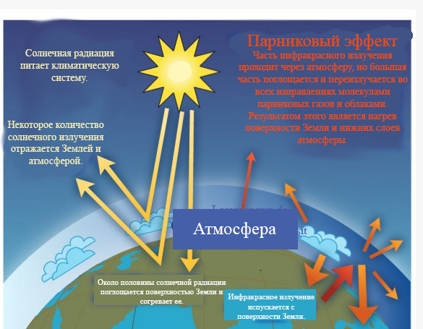
- Эта диаграмма (рисунок 2) взята из книги "Изменение климата 2007: Физические научные основы", опубликованной в рамках 4-го оценочного отчета МГЭИК. Примечание: солнечное излучение представляет собой комбинацию ультрафиолетового, видимого и инфракрасного света. Как указано на диаграмме, инфракрасное излучение от поверхности Земли поглощается и излучается во всех направлениях молекулами парниковых газов. Каким образом это способствует потеплению атмосферы Земли?

Укажите ответы, правильно описывающие график
Рисунок 2.
A) Большая часть инфракрасного излучения уходит в космос.
B) Инфракрасное излучение распределяется более равномерно по всей атмосфере.
C) Инфракрасное излучение не достигает Земли.
D) Инфракрасное излучение распределяется не равномерно по всей атмосфере.
E) Инфракрасное излучение не достигает поверхности Земли.

